ГАЙДБУК
шаблонизации темплейтов для


СОДЕРЖАНИЕ
наименование |  | имя в проекте | стр.
.1 | Страница авторизации | / loginPage / | 3
.2 | Главное окно программы: хедер | / mainPage-header / | 4

СТРАНИЦА АВТОРИЗАЦИИ | СОДЕРЖИМОЕ

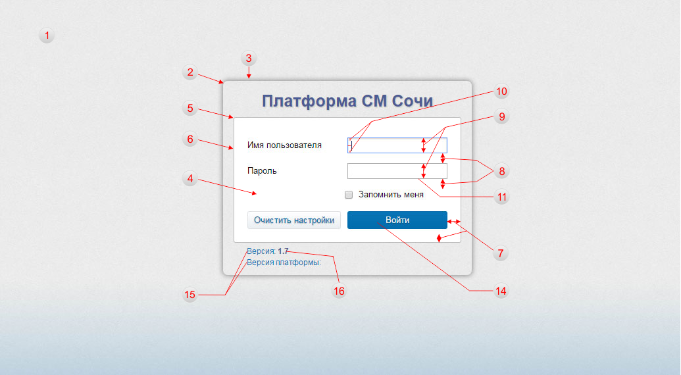
Рис.1 – оригинальный вид страницы авторизации

Возможности стилизации страницы авторизации.
№ | CSS СЕЛЕКТОР | CSS ФАЙЛ | ЗНАЧЕНИЕ ПО УМОЛЧАНИЮ | ВЛИЯНИЕ НА
1 | body | login.css | background: url(images/authpage-bg.jpg) no-repeat left top fixed; | Фон на странице авторизации
2 | auth-DialogBox | login.css | border-radius: 7px; | Закругление углов главного окна авторизации
3 |  |  | box-shadow: 0 0 10px 1px rgba(0, 0, 0, .4); | Отображение тени у главного окна авторизации
4 | auth_LoginPage_wrapper | login.css | background-color: #ffffff; | Цвет внутренней области окна авторизации
5 |  |  | border-radius: 3px; | Закругление углов внутренней области окна авторизации
6 |  |  | border: 1px solid #bbb; | Цвет, толщина и вид обводки внутренней области окна авторизации
7 |  |  | padding: 10px 20px; | Внутренний отступ внутренней области окна авторизации
8 | auth_login, auth_pass | login.css | margin-bottom: 15px; | Отступ снизу полей логина и пароля окна авторизации
9 | .auth_wrapper .gwt-TextBox,  .auth_wrapper .gwt-PasswordTextBox | login.css | height: 20px; | Высота полей логина и пароля окна авторизации
10 |  |  | padding: 1px 5px; | Внутренний отступ полей логина и пароля окна авторизации
11 |  |  | border: 1px solid #afafaf; | Цвет, толщина и вид обводки полей логина и пароля окна авторизации
12 |  |  | float: right; | Размещение полей логина и пароля окна авторизации
13 | .auth-Label | login.css | float: left; | Размещение лейблов для полей логина и пароля окна авторизации
14 | .auth_wrapper .darkButton | login.css |  | Расположение и стилизации кнопки входа на окне авторизации. Тут же можно переопределить ее цвет фона и текста
15 | .versionCore, .versionPlatform | login.css | color: #0874b6;  font: 12px/17px Arial, sans-serif; | Цвет текста, размер шрифта и межстрочный интервал для лейблов «Версии» и «Версии платформы»
16 | .versionCore span, .versionPlatform span | login.css | color: #4d5c94;  font-weight: bold; | Цвет текста, размер шрифта и межстрочный интервал для «Версии» и «Версии платформы»

ГЛАВНОЕ ОКНО ПРОГРАММЫ |  | ХЕДЕР | СОДЕРЖИМОЕ

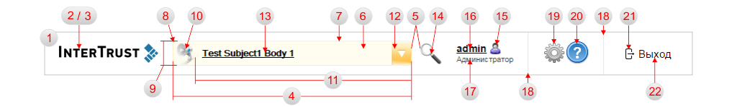
Рис.2 – оригинальный вид хедера на главной странице программы

Возможности стилизации хедера на главной странице.
№ | CSS СЕЛЕКТОР | CSS ФАЙЛ | ЗНАЧЕНИЕ ПО УМОЛЧАНИЮ | ВЛИЯНИЕ НА
1 | .HeadTable | def-theme.css | background-color: #ffffff; | Фон хедера
2 | .H_td_logo img | def-theme.css | max-height: 100%;  max-width: 100%; | Пропорциональность отображения логотипа
3 | logo image | global.xml | "images/logo.png" | Логотип
4 | .H_td_notes | def-theme.css | width: 100%; | Ширина блока «Задач»
5 |  |  | padding: 0 10px; | Отступы слева и право блока «Задач»
6 | .decorated-list-suggest-box | def-theme.css | background: #fffdf0; | Фон блока «Задач»
7 |  |  | border: 1px solid;  border-color: #fff1ca #ffedbe #ffedbe; | Цвет, толщина и вид обводки блока «Задач»
8 |  |  | border-radius: 5px; | Закругление углов блока «Задач»
9 |  |  | height: 33px; | Высота блока «Задач»
10 | .header-first-action-button | def-theme.css | background: url(images/matugalnik.png) no-repeat scroll 5px 2px; | Иконка
11 | .section-suggest-box | def-theme.css | display: inline-block;  position: absolute;  right: 0;  left: 30px; | Блок для отображения содержимого правой части блока «Задач»
12 | .header-second-action-button | def-theme.css | background: url(images/notes_down.png) no-repeat 0 0; | Картинка для отображение кнопки открытия блока «Задач»
13 | .section-suggest-item .gwt-Label | custom-theme.css | display: inline-block;  padding: 10px; | Стилизация текста внутри блока «Задач»
14 | extendedSearchIm() | ThemeBundle.java | "images/ext-search.png" | Иконка окна «Поиск»
15 | .H_td_user .gwt-Hyperlink a | custom-theme.css | background: url(images/user.png) no-repeat right center; | Иконка пользователя
16 |  |  | font: bold 14px Arial;  cursor: pointer;  text-decoration: underline;  color: black !important; | Стилизация текста «Admin» / Имя пользователя
17 | .HeadUserPost | def-theme.css | font: 11px Arial;  color: #454545; | Стилизация текста «Администратор» / Роль пользователя
18 | .H_td_links | def-theme.css | border: solid #e5e5e5;  border-width: 0 1px;  padding: 0 20px;  white-space: nowrap; | Стилизация вертикальных разделителей в хедере
19 | settingsIm() | DefaultThemeBundle.java | "images/settings.png" | Иконка для пункта «Настройки»
20 | versionImage | HeaderContainer.java | "css/images/help.png" | Иконка для пункта «Помощь»
21 | .H_td_logout a | def-theme.css | background: url(images/logout.gif) no-repeat 0 50%; | Иконка кнопки «Выход»
22 |  |  | font: 15px Arial;  color: black !important;  white-space: nowrap; | Стилизация текста кнопки «Выход»

